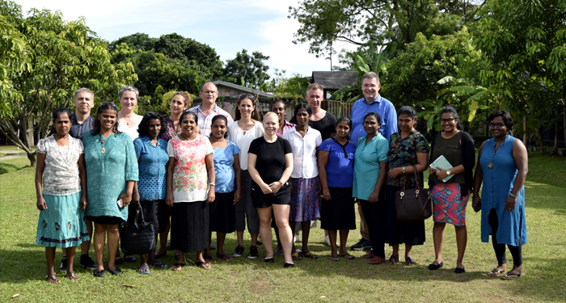

Tekompaniet tillsammans med Dilka, Lalitha, Shirani, Kulasooriya, Geetha, Muditha, Nimalka och Anuya.
Tekompaniet stöttar utsatta kvinnor i Moratuwa
​Dilmah Tea driver ett flertal välgörenhetsfonder skapade av grundaren Merrill J. Fernando. Varje år avsätter Dilmah minst 10% av vinsten före skatt till dessa egna fonder. Det gör att varje krona stannar kvar och kommer till direkt användning för förbättra livet för både människor, djur och miljön i Sri Lanka. Inom välgörenhetsfonderna arbetar man aktivt och direkt genom olika projekt, istället för att bara ge pengar vilket annars är vanligt inom hjälporganisationer. Dilmahs projekt och hjälpverksamhet når på så sätt ut även till ställen dit vanliga välgörenhetsorganisationer inte hittar eller beger sig.
Ett av dessa projekt, Womens Development Programme, omfattar mödrar till de barn som deltar i MJF Kids Programme och The Rainbow Centre for Children with Disabilities. Kvinnorna får träning i att sy, laga mat och hållbar trädgårdsodling men inte bara för att få mer kunskap utan även som en terapeutisk psykosocial aktivitet för att motverka de personliga omständigheter de lever i. Detta sker i form av gruppledda diskussioner vilket ger dom ett forum där de ska kunna tala fritt och även dela sina livsutmaningar. Sessionerna leds av kvalificerad personal som inte bara lyssnar utan de håller även i diskussioner om hur kvinnorna kan få stöd om de t ex utsatts för övergrepp eller behöver stöd i att skapa och driva en hushållsekonomi. Alla dessa olika delar bidrar som helhet till en stärkt självkänsla och självförtroende. Detta har vi på Tekompaniet fått veta genom direkta samtal med kvinnorna som deltar i projektet då vi besökt MJF Centre.
Vi på Tekompaniet har beslutat att stötta detta kvinnoprojekt genom att utrusta deras kök som ska byggas under hösten 2018 på MJF Centre i Moratuwa. Det blir utrustning som vitvaror, maskiner, köksredskap m m. Köket kommer att fungera dels som ett cateringkök men även som en plattform för att kvinnorna genom kunskap om professionell matlagning ska kunna bli självförsörjande och på så sätt ta sig ur en svår livssituation.
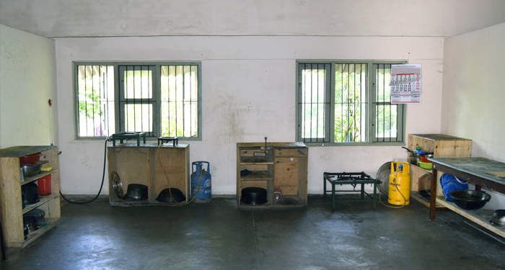
Under utbildningen får kvinnorna som deltar i projektet färdigheter och kunskaper för att laga mat för ett stort antal gäster likväl som att lära sig att laga näringsrika måltider för sina familjer och till och med att starta egen restaurangverksamhet och hitta ett produktivt sätt att bidra till samhället och sina familjer.
I området där MJF Centret ligger finns det stora företag och universitet som kvinnorna ska erbjuda sina cateringtjänster till. Dilmahs huvudkontor har t ex ofta köpt catering från Centret vid sina konferenser och utbildningar i Colombo.
Tekompaniet letade efter ett konkret projekt att stödja i Sri Lanka där vi även kunde följa utvecklingen under en längre tid. Vi fick då tips om Women's Development Programme och deras arbete med utsatta kvinnor.
I april 2018 träffade Håkan Kjellström från Tekompaniet Chandani som är matlagningsinstruktör på WDP. Hon bjöd på kakor som hennes team bakat och såg mycket fram emot att vi ville jobba och stödja dem. Vi bad dem återkomma med något vi kunde göra för att stötta deras verksamhet.
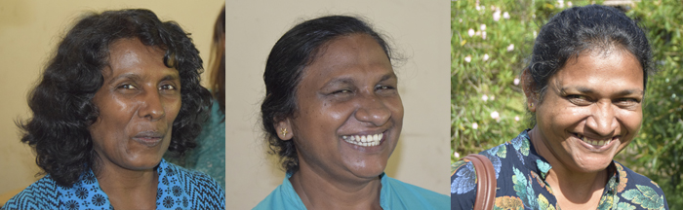
Under Dilmahs distributörskonferens i maj 2018 besökte alla på Tekompaniet MJF Centret och fick då se rummet som ska byggas om och bli grunden till utbildnings- och cateringköket. Samtidigt fick vi träffa ett tiotal kvinnor som deltar i WDP-projektet och höra deras berättelser om vad centret har gjort – och gör! – för dom och deras personliga utveckling. Ett emotionellt möte för oss men det var även många skratt. Kvinnorna hade lagat lunchen åt oss: en stark Lankesisk ris- och currymåltid.
Tanken är att MJF i ett första skede ska rusta ytskiktet med färg och kakel. Därefter ska Tekompaniet tillsamman med chefen för MJF Centre i Moratuwa, Rehana Wettasinghe, göra inköp av de vitvaror och kringutrustning som behövs i köket. Det är viktigt för WDP att vi engagerar oss och är med och köper utrustningen istället för att bara skicka pengar, vilket är emot MJF:s princip.
170 kvinnor är med i WDP för tillfället. Det kostar dem ingenting att vara med och de flesta kommer till centret en gång i veckan. Vissa är där fem dagar i veckan. Man såg att behovet fanns då man mötte mammor till barnen på centret och förstod på deras historier att de behövde hjälp. Ofta kom de från förhållanden med fysisk och psykisk misshandel. Mammorna behövde få möjlighet att prata med varandra för att se att de inte var ensamma.
Att vara ensamstående i Sri Lanka har en skamstämpel. Den sociala normen är att kvinnor behöver en man som tar hand om dem. Det skapar beroende till männen och gör att de har svårt att få hjälp för sig själva.
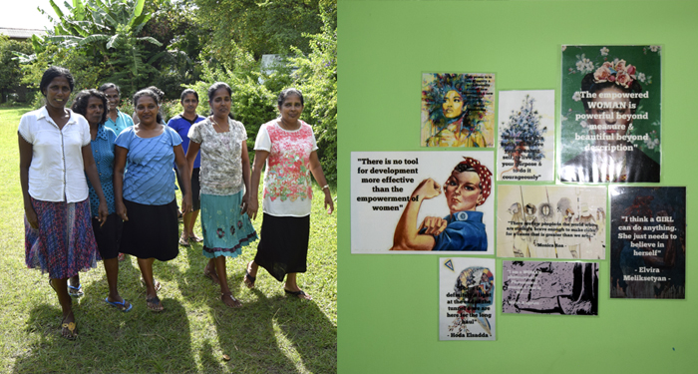
Kvinnorna vi mötte var till en början lite avvaktande men öppnade sig mer då vi via tolk ställde frågor om dem och deras hemsituation. De är mellan 40 och 60 år gamla, med skiftande bakgrund och har inte umgåtts med varandra innan projektet. Det svåra verkar vara att lämna hemmet och ta sig tid till utbildning och gemenskap. Männen blir osäkra när kvinnorna är glada, starka och gör saker på egen hand. Här har WDP i vissa fall fått gå in och stötta vid direkta samtal med männen.
Vi mötte Dilka, Lalitha, Shirani, Kulasooriya, Geetha, Muditha, Nimalka och Anuya. Prabani och Priskila håller i projektet från MJF:s sida tillsammans med Chandari som håller i matlagsningsutbildningarna.
Förutom WDP moms har även MJF andra grupper som de stöttar.
- MJF moms är mammor till barn som är med i MJF kids program.
- CP moms är mammor till CP skadade barn på centret
- Rainbow moms är mammor till utvecklingsstörda barn
De bedriver kurser i broderi, matlagning, trädgårdsskötsel, datorkunskap, yoga och musik. De har även speciella kurser för äldre och yrkesutbildning för tjejer med speciella behov.
Dilmah
Dilmah är riktigt gott kvalitetste. Alltid med färska råvaror och naturliga ingredienser, rika på smak och antioxidanter.

60 år av passion och engagemang
Dilmah är ett familjeföretag med över 60 års erfarenhet av teproduktion. Engagemanget, kunskapen och inte minst passionen för riktigt gott kvalitetste har gjort Dilmah till ett av världens 10 största teföretag.
Trots storleken så brinner man för det småskaliga och har ett omfattande etiskt engagemang. Företaget skänker en stor del av sin vinst till välgörenhet för att främja levnadsvillkor och miljö på Sri Lanka.
MJF Charitable Foundation hjälper aktivt och kontinuerligt befolkningen till bl a egen försörjning.
Det kan vara genom att bistå med utbildning, maskiner och materiel. De har även startat t e x flera skolor, barnhem och sjukhus. Läs mer på www.mjffoundation.org.
Dilmah Conservation startades 2007 tillsammans med FN och IUCN (International Union for Conservation of Nature www.iucn.org) för att bl a rädda och bevara elefanterna samt miljön i Sri Lanka. Läs gärna mer på www.dilmahconservation.org
Tekompaniet
Tekompaniet har arbetat med enbart te sedan starten 2000. I dag har företaget tio anställda och beräknar att ha en omsättning på 35 miljoner under 2018. Idag serveras Tekompaniets teer på många hotell- och konferensanläggningar, caféer och restauranger runt om i landet. De mest efterfrågade teerna finns även i dagligvaruhandeln.

Tekompaniet har ett brett utbud av direktimporterade och färska tesorter i både påse och lösvikt från bl. a. Sri Lanka och Indien. De största varumärkena är Dilmah och Four O’clock samt det egna varumärket för lösviktste, Tekompaniets Utvalda Te. Fokus ligger på ekologiskt och etiskt producerade teer. Läs mer på www.tekompaniet.se

Detta pressmeddelande och produktbilder kan laddas ner via https://www.mynewsdesk.com/se/tekompaniet
För ytterligare information kontakta För varuprover, bilder etc kontakta
Håkan Kjellström, VD och grundare av Tekompaniet Olov Wetterlund, Marknad & Kommunikation
08 68 40 50 05 hakan@tekompaniet.se 08 68 40 50 14 olov@tekompaniet.se

